Классный час, посвящённый дню матери.

Цель: воспитание чувства любви, гордости, уважения к женщине-Матери.

Задачи:
- Формирование нравственного долга детей перед родителями.
- Развитие положительных эмоций и чувств, связанных с заданной
проблемой.
- Посредством подготовки открытого классного часа продолжить работу
по формированию коллектива группы, дальнейшей его сплоченности.
Есть ли дно у того родника,
Где ты черпаешь, мама,
Ты ответь мне, когда и как
Расплачусь за нее – Мама?
Е. Буджаков
Самая прекрасная из женщин – женщина с ребенком на руках.

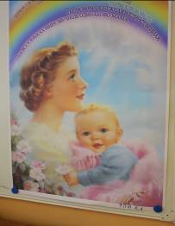
Красным. Первое слово о тебе
Оранжевым. Первые шаги к тебе
Желтым. Первая слеза твоя
Зеленым. Первая боль в тебе
Голубым. Первая любовь ты
Синим. Ты - любимая, нежная и
единственная
Фиолетовым. На всех языках мира
звучишь одинаково
МАМА!

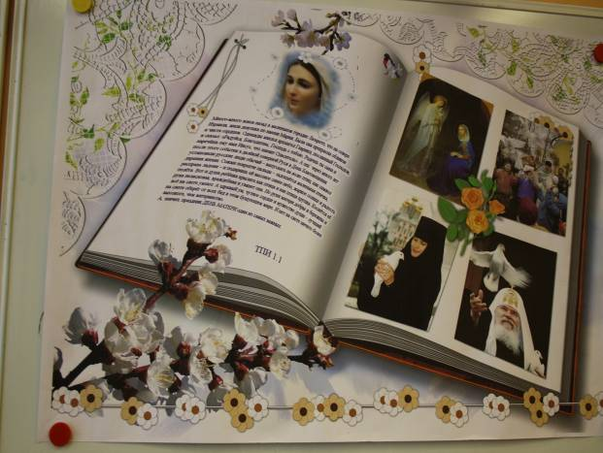

Много-много веков назад в маленьком городке Лазарете, что на севере
Израиля, жила девушка по имени Мария. Была она прекрасно обликом и
чиста сердцем. Однажды явился архангел Гавриил, посланный Господом, и
сказал: «Радуйся, Благодатная, Господь с тобою. Родишь ты сына и наречешь
ему имя Иисус, что значит Спаситель»
А еще через много лет после этого события в далекой северной Руси в День Благовещения установили русские люди обычай - выпускать на волю птиц, как символ дарения жизни.

«Без солнца не цветут цветы, без любви нет счастья, без женщины нет любви, без матери нет ни поэта, ни героя». М.Горький.

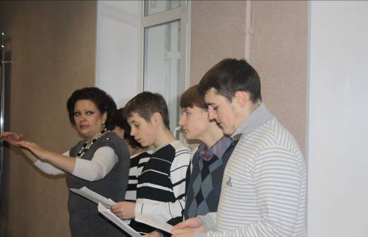

Вздыхают матери в тиши,
В тиши ночей, в тиши тревожной.
Для них мы вечно малыши,
И с этим спорить невозможно.

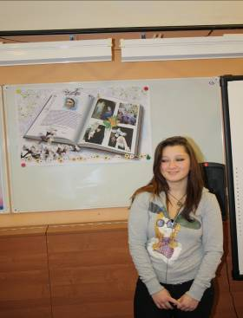

П

Пишите письма им скорей
И слов высоких не стесняйтесь.
Не обижайте матерей,
На матерей не обижайтесь!

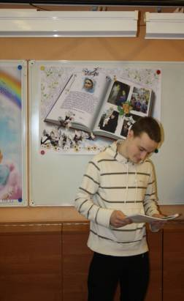

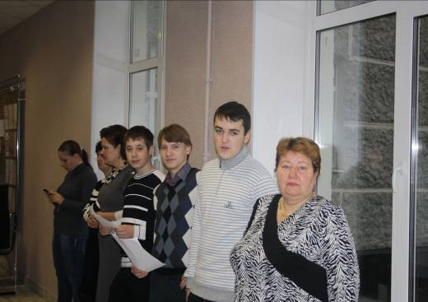

Люблю тебя, мама, за что, я не знаю,
Наверно, за то, что живу и мечтаю,
И радуюсь солнцу, и светлому дню.
За что тебя я, родная, люблю?
За небо, за ветер, за воздух вокруг,
Люблю тебя, мама,
Ты - лучший мой друг.

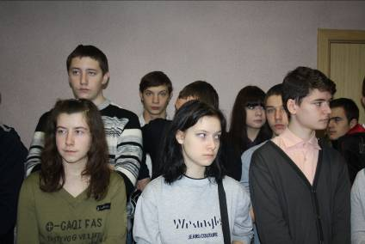

Мама – первое слово, главное слово в каждой судьбе,
мама жизнь подарила, мир подарила мне и тебе
так бывает: станешь взрослее ты и,
как птица, ввысь улетишь,
кем бы ни был, знай, что для мамы ты
как и прежде, милый малыш.

